PRZEDSZKOLE GRUPA SŁONECZKA 11 i 12 lekcja
HELLO CHILDREN AND PARENTS
Poniżej znajdują się 2 lekcje z j. angielskiego. Miłej zabawy. Great fun!
Lekcja 11
Piosenka na powitanie:
https://www.youtube.com/watch?v=dy_BWXT6Fjc
Utrwalamy nazwy zabawek:
https://www.youtube.com/watch?v=8-SWzpdcl6E
It’s a ball. – to jest piłka.
It’s a bear.- to jest miś.
It’s a block.-to jest klocek.
It’s a car.- to jest auto.
It’s a dinosaur.- to jest dinozaur.
It’s a doll. – to jest lalka.
It’s a kite.- to jest latawiec.
It’s a plane.- to jest samolot.
It’s a robot.- to jest robot.
It’s a train. – to jest pociąg.

Powodzenia. GOOD LUCK
Piosenka na pożegnanie „Good bye to you”
https://www.youtube.com/watch?v=STMl4yjPpoM

Lekcja 12
Przywitamy się piosenką „BABY SHARK DANCE”.
https://www.youtube.com/watch?v=N76einXJdmQ
Dzieci utrwalają kolory w j. angielskim:
https://www.youtube.com/watch?v=qhOTU8_1Af4

Dzieci oglądają i słuchają historyjkę „Toy car”.
https://www.youtube.com/watch?v=TWDp9vwydD8

Dla chętnych przygotowałam kartę pracy:
Napisz po śladzie nazwy zabawek, pokoloruj i połącz.
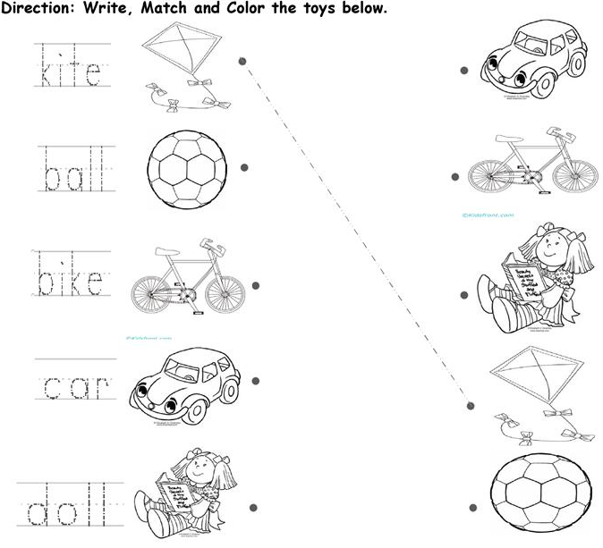

Powodzenia. GOOD LUCK

Piosenka na pożegnanie „Good bye to you”
https://www.youtube.com/watch?v=STMl4yjPpoM

